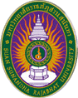
แบบรายงานการประชุม/ฝึกอบรม/สัมมนา/ศึกษาดูงาน
๑. ข้อมูลส่วนบุคคล
ชื่อ รองศาสตราจารย์ ดร.พรรณี สกุล โรจนเบญจกุล ตำแหน่ง อาจารย์
รหัสพนักงาน ๐๕๘๔๙๕ สังกัด วิทยาลัยสหเวชศาสตร์
๒. หลักสูตรหรือเรื่องที่เข้าร่วมประชุม/ฝึกอบรม/สัมมนา/ศึกษาดูงาน
เรื่อง “แนวทางการเขียนโครงร่างองค์กร Organizational Profile: OP”
๓. วิทยากรในการประชุม/ฝึกอบรม/สัมมนา/ศึกษาดูงาน
รองศาสตราจารย์ ดร.อนันต์ มุ่งวัฒนา อาจารย์ประจำ ภาควิชาวิศวกรรมอุตสาหการ คณะวิศวกรรมศาสตร์ มหาวิทยาลัยเกษตรศาสตร์
TQA Assessor/ EdPEx Assessor, อนุกรรมการ ด้านเทคนิคเกณฑ์รางวัลคุณภาพแห่งชาต
๔. สถาบันหรือหน่วยงานที่จัดประชุม/ฝึกอบรม/สัมมนา/ศึกษาดูงาน
มหาวิทยาลัยราชภัฏสวนสุนันทา ณ ห้องประชุมสภามหาวิทยาลัย ชั้น 5 อาคาร 31
และในรูปแบบ Online ผ่านระบบ Google Meet
๕. ระยะเวลาที่เข้ารับการประชุม/ฝึกอบรม/สัมมนา/ศึกษาดูงาน
ในวันที่ ๒๙ พฤศจิกายน 2566 เวลา ๑๓.๐๐ - ๑๖.๐๐ น.
๖. งบประมาณที่ใช้ในการประชุม/ฝึกอบรม/สัมมนา/ศึกษาดูงาน
ไม่มี
๗. วัตถุประสงค์ของการประชุม/ฝึกอบรม/สัมมนา/ศึกษาดูงาน
เพื่อให้เข้าใจในแนวทางการเขียนเกณฑ์คุณภาพการศึกษาเพื่อการดำเนินการที่เป็นเลิศ
๘. สรุปเนื้อหาสาระของการประชุม/ฝึกอบรม/สัมมนา/ศึกษาดูงาน
เข้าใจในด้านของ สภาพแวดล้อมทางการศึกษา ที่มาของเกณฑ์คุณภาพการศึกษาเพื่อการดำเนินการที่เป็นเลิศ และการจัดทำโครงร่างองค์กร เพื่อการพัฒนาสถาบัน
๙. ปัญหาอุปสรรคในการประชุม/ฝึกอบรม/สัมมนา/ศึกษาดูงาน
ไม่มี

๑๐. ประโยชน์ที่ได้รับจากการประชุม/ฝึกอบรม/สัมมนา/ศึกษาดูงาน
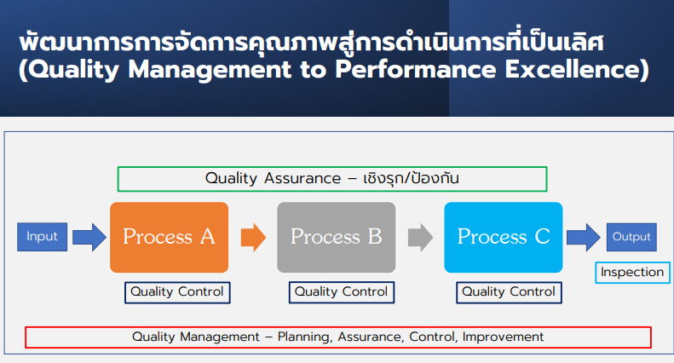
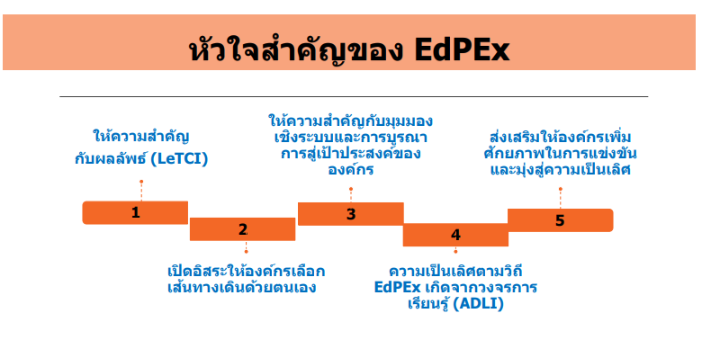
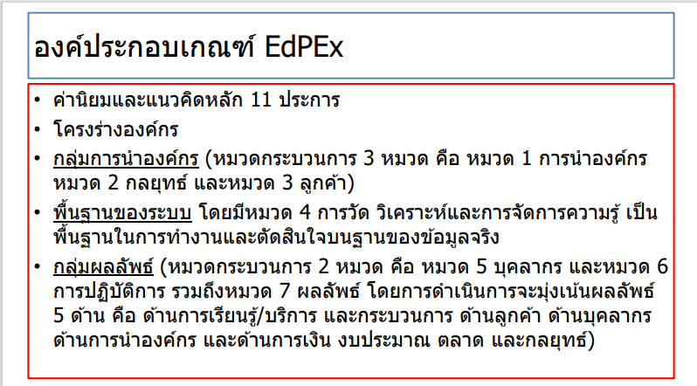
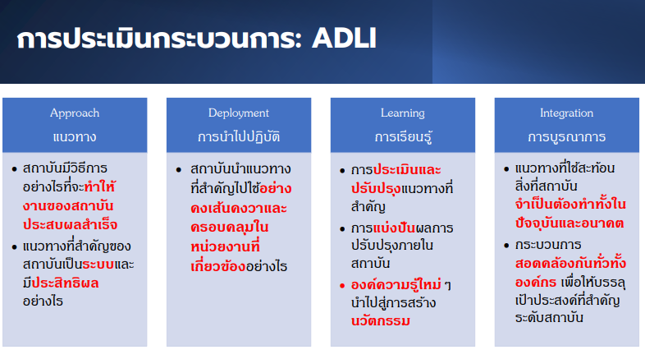
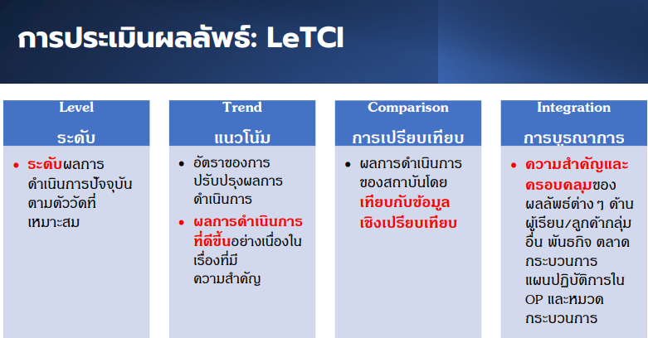

๑๑. เอกสารหรืออื่น ๆ ที่เกี่ยวข้องที่ได้รับจากการประชุม/ฝึกอบรม/สัมมนา/ศึกษาดูงาน
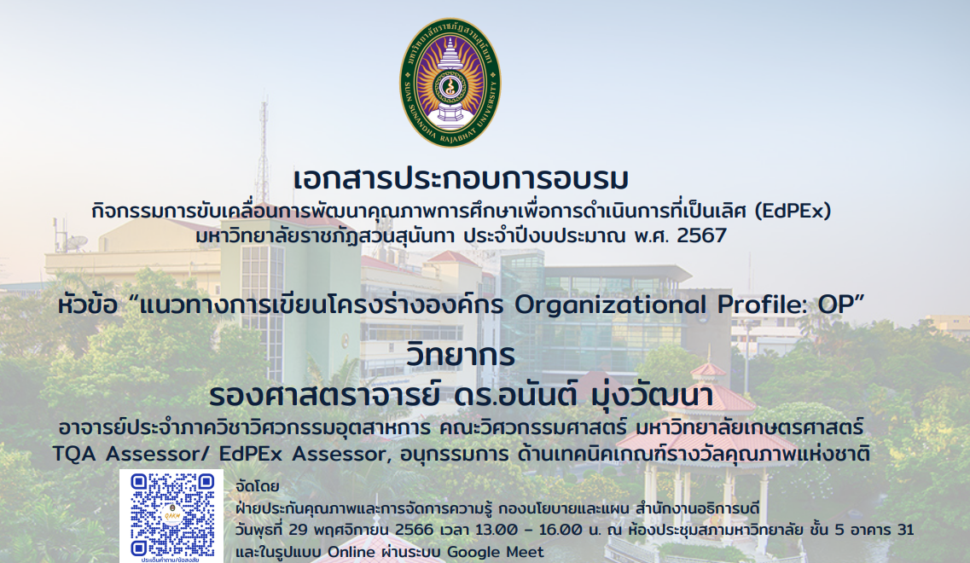

๑๒. สำเนาประกาศนียบัตร/วุฒิบัตรฯ ที่ได้รับจากการประชุม/ฝึกอบรม/สัมมนา/ศึกษาดูงาน
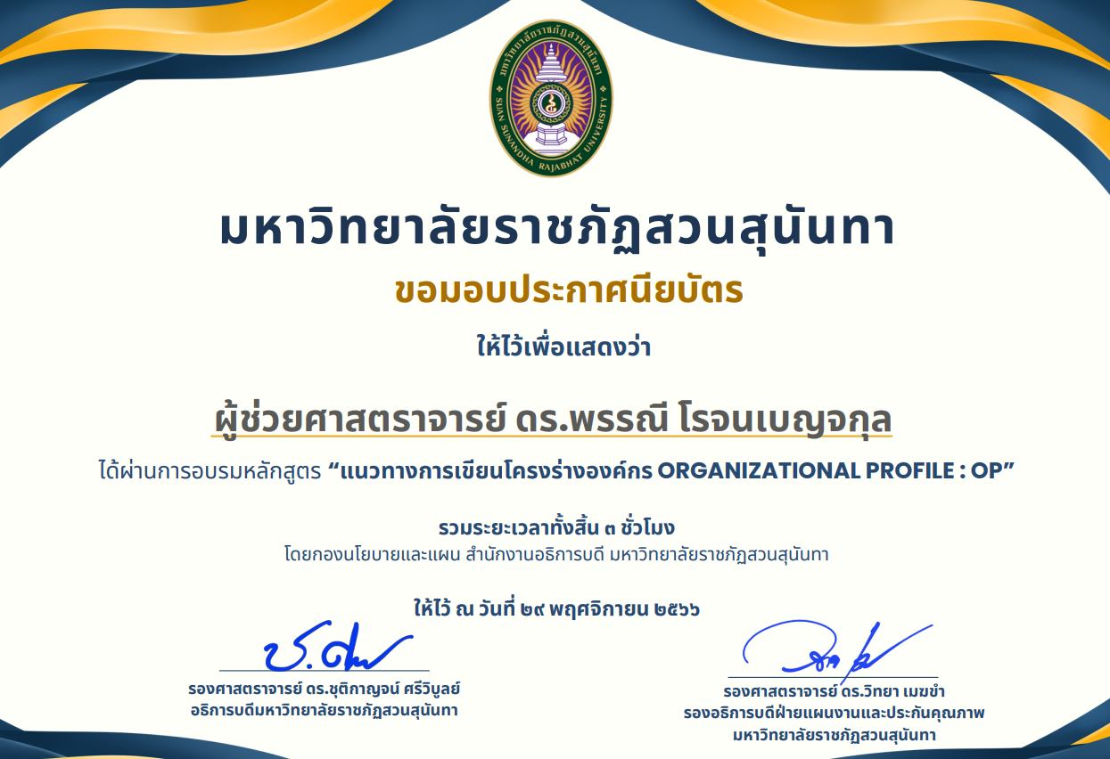

๑๓. ความคิดเห็นและข้อเสนอแนะ อื่น ๆ
เข้าใจในหลักเกณฑ์มากขึ้น เพื่อที่จะนำมาเขียน Organization Profile
(ผู้รายงาน)
(รองศาสตราจารย์ ดร.พรรณี โรจนเบญจกุล)
วันที่ 29 พฤศจิกายน พ.ศ. 2566
ความคิดเห็นของผู้บังคับบัญชาชั้นต้น
เป็นการอบรมที่มีประโยชน์ต่อองค์กร
(ลงชื่อ)...
(ร้อยเอก นายแพทย์พงษ์ศักดิ์ เจริญงามเสมอ)
ตำแหน่ง หัวหน้าสาขาวิชาเลขานุการการแพทย์และสาธารณสุข
วันที่ 29 พฤศจิกายน พ.ศ. 2566

